法学院2016级本科生见习工作圆满结束

<见习总结交流会>
2018年10月10日，法学院2016级本科生见习总结交流会在基地报告厅召开。我院院长王思锋教授、见习指导教师卞辉副教授、傅强老师、葛恒浩老师，实训中心负责人崔玲玲老师、辅导员张邓斓老师及2016级本科生代表到场参加，会议由郑辉副院长主持。
郑辉副院长强调学院历来十分重视二年级的暑期见习工作，认为见习是同学们第一次以法律人的身份参与社会司法实践的活动，具有重要的意义。此次见习的目的是希望同学们能够带着眼睛、带着头脑、带着心灵，去看、去学、去感受，去发现问题，去接触中国社会的司法现状，把自己所学的课本知识能够初步运用到实践中，也很期待大家将自己的心得感悟分享反馈给学院以及其他同学。
随后，与会学生代表分别发言畅谈自己的见习心得、成长感悟以及未来规划等，与会教师代表也纷纷发言，对同学们的发言以及此次见习活动进行回应和总结。
知产班带队老师卞辉在发言中讲到，自己是第一次带队实习，一开始很担心同学们的安全问题或者纪律问题，但在和法官的交流后很是欣慰。法官们对同学们的的表现赞不绝口，认为同学们对待工作都很负责，也会很努力地去学习与请教。她认为法律见习是非常必要的，确实应该将理论知识和法律实践相结合。在此期间，同学们体会到了法官的不容易，也感受到推进司法工作是一项漫长而艰辛的过程，通过见习使同学们可以逐步树立起对法律和法治的信仰。
法学一班带队老师傅强发言表示，他看到了同学们对待工作的热情高涨，态度积极，表现很好。为了强化考勤纪律，采用每天签到的方式记录出勤情况，同学们做到了按时上下班。通过了解见习实际情况后，确实感觉同学们应该多接触法律实务工作。值得一提的是，律师事务所的高级合伙人对大家的表现也是特别赞赏。此外，傅强老师针对暑期见习工作提出了一些具体建议。
法学二班带队老师葛恒浩在总结中讲到，同学们的人文素养高，综合能力强。自己去碑林区法院看望过同学们几次，但由于大家工作忙碌而没有忍心打扰。通过班级见习周记让自己具体了解到同学们的见习生活，大体上可以分为三种，一是技术性工作，例如整理卷宗等；二是体验性工作，例如旁听庭审等；三是能够和法官探讨相关理论知识和案件内容。通过见习，带队老师和同学们都有所反思、感悟与成长。
崔玲玲老师在发言中说到，学法律就应该有法律人的信念，应该知道法律人对于社会的作用和重要性。法律人不是冰冷的，而是有温度的。当我们见习之后回到学校，就更应该踏实学习。希望同学们将来要用专业知识真正面对生活，以此重新规划学业。
之后，进行了互动式讨论，与会学生代表对于见习工作中存在的问题与困惑提出了宝贵的建议与想法，教师代表进行了回答并表示后续会合理解决问题并及时为下一级的学生传授见习经验。
院长王思锋教授在总结发言中首先感谢各位指导老师的辛苦付出，也对同学们顺利完成见习工作表示祝贺。他讲到，见习确实可以加强同学们对法律实践的感知，学院的见习工作也更加凸显了实践的必要性。希望同学们可以检验一下自己，不留遗憾，亲身经历，总结提高。虽然，见习的过程很辛苦，但在见习中除了能够学习业务知识，更多的是全方位的自我提高，毕竟年轻人还是要多吃苦多拼搏。学院后续会完善见习工作的各项环节，做好总结与宣传，同时对下一届的见习提前进行动员与准备。希望通过暑期见习，法学学子可以带着“符号”走出去，“符号”就是我们的特色，也是我们的竞争力。我们会进一步大力支持法律人树立法律职业价值观，培养德才兼备、全面发展的法治人才。

<实习心路历程>
- 上海锦天城（西安）律师事务所
六周的时间转瞬过去，在这个普通的炎炎夏日，法学一班的同学们却在实习中收获了不一般的体验。每天清晨坐将近一个半小时的公交车到律所，准时签到，然后开始完成不同的工作任务。虽然过程中有枯燥、乏味，但大部分的记忆还是充斥着被需要、被赞赏的满足感和充实感。
这次见习机会让同学们直观地感受到了律师的日常工作情形，其实没有想象中的每次接到案子都如临大敌的紧张，至少看起来大家都像普通的白领一样打卡上班，在自己的工作岗位忙自己的事情。在实习期间，班级同学做过基础的粘贴发票、学会使用复印机，也做过一些简单的案例分析、整理音频证据等。还有的同学可以书写一些民事起诉状和民事答辩状，并有机会参与庭审旁听等。在工作中可以用到一些在学校里学到的知识，那一刻会让我们感受到知识的价值，同时也会发现实际操作起来有些东西和理论是不同的。总之，这次见习可以让大家对律师这个职业有了基本的了解，这是一份工作量大而且涉猎面广的工作。
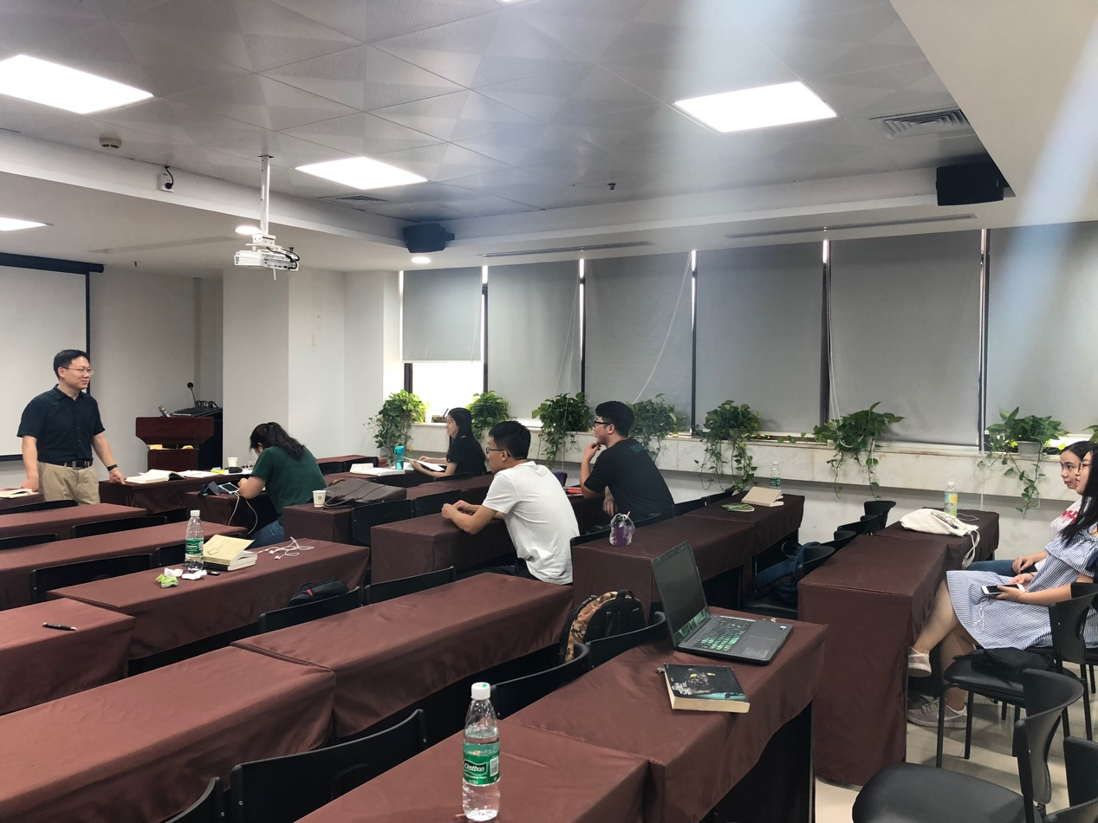

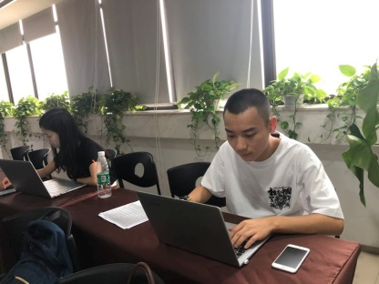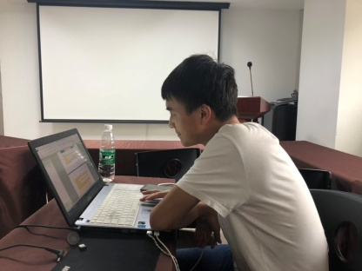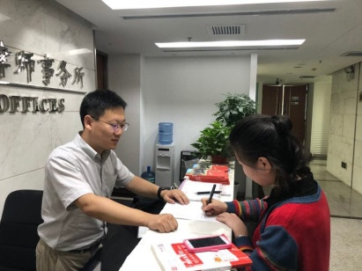
- 西安市碑林区人民法院
法学二班和知产班的实习地点是碑林区人民法院，同学们被分配到行政庭、民事审判庭、审判监督庭、旅游巡回法庭以及执行局等部门。前期同学们逐渐熟悉自己的工作和办公室的老师，不断适应工作环境和工作节奏。一切都在按部就班地进行，大家也对基层法院的工作流程有了初步的认识。
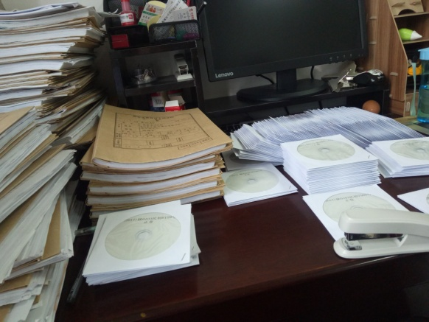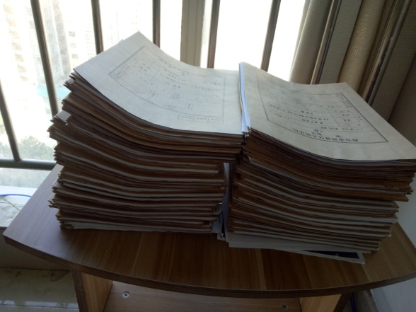
工作内容不乏有案件整理归档，同学们可以在整理、扫描、上传的过程中认真地阅读判决书，了解不同纠纷涉及到的法律知识；翻看开庭笔录，律师答辩状，问话笔录，了解双方律师打官司的技巧和方法，以及站在法官角度去观察案件；整理证据材料，可以知道某类型的案件是需要什么证据材料才可以有力证明自己的诉求；对比不同的文书，按照顺序归档，可以培养自己的法律逻辑思维。在不同的部门、跟随不同的老师，学到的东西也截然不同，有些同学是帮助书记员做一些力所能及的事；有些是能够独立尝试写判决书；有些同学会经常去不同法官的庭审，有任何问题及时与法官沟通讨论。不过无论做什么、都是一种学习和收获。
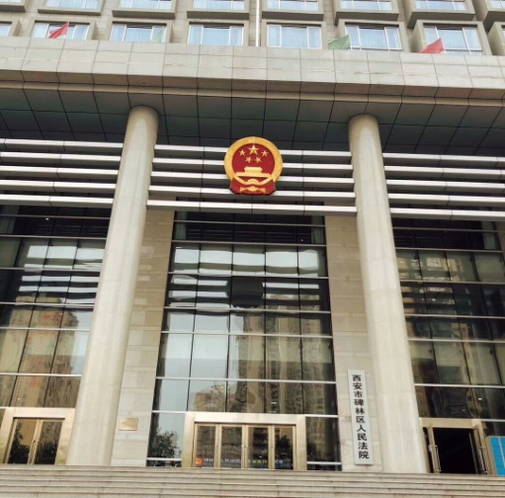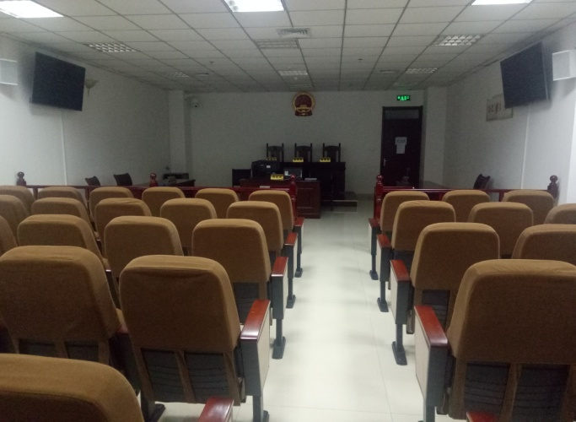
一个月的实习结束后，大家可以熟知法院的楼层、部门分布，可以深知法官和书记员每天的工作内容，可以倒背今天又接触了哪些卷宗、盖了哪些章子、填写了哪些文件、外出到了哪些地方。这样的实习经历无形地填充了我们的人生经历。无论我们以后是否会从事法律类的工作，这都将成为我学习法律过程中难忘的一课。
